用c和c++做reference验证

形式验证：对网表和之前RTL设计参考

静态时序分析STA：检查是否有建立时间和保持时间的违例（tcl语言）

DFT：可测试链 scan chain

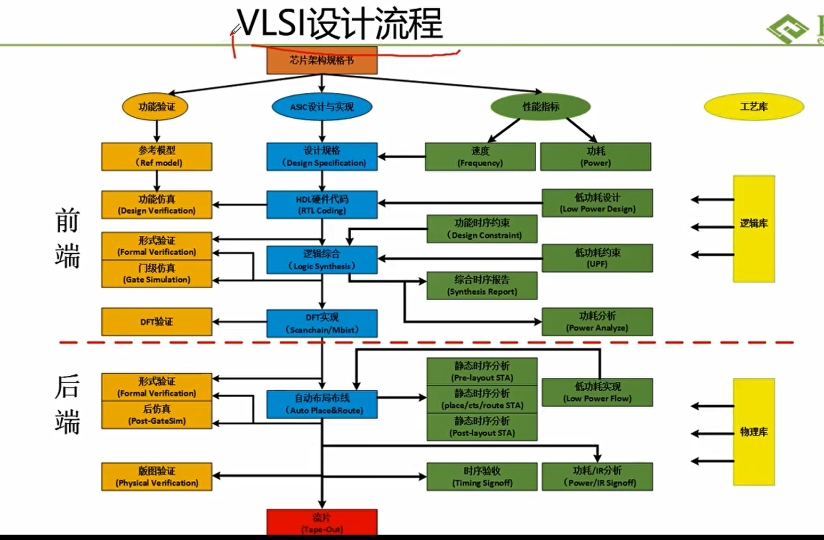

gf bd ctrl+p/n

正则表达式

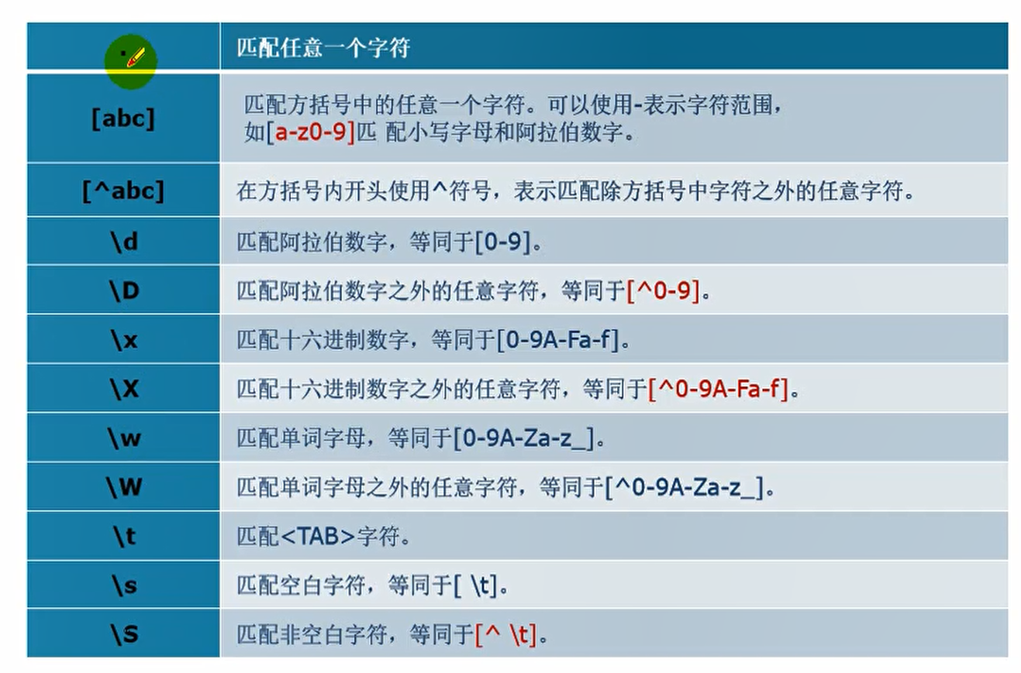

验证四要素：灌激励、做预期、集响应、做比较

验证的回归测试：目的测试随机种子、代码改动修改测试、

Vcs dump波形命令：$vcdpluson

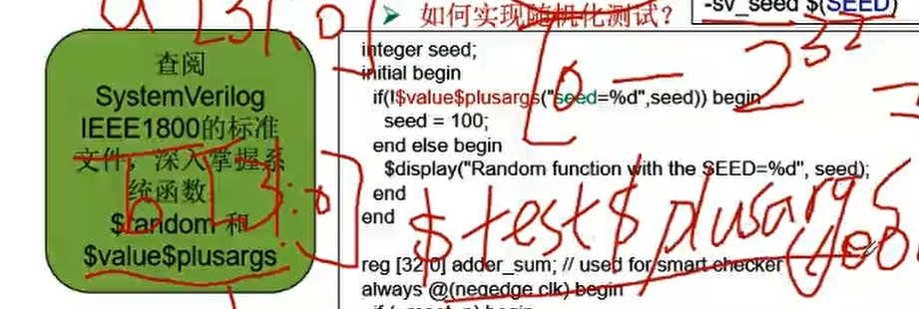

$random, $value$plusargs $test$plusargs

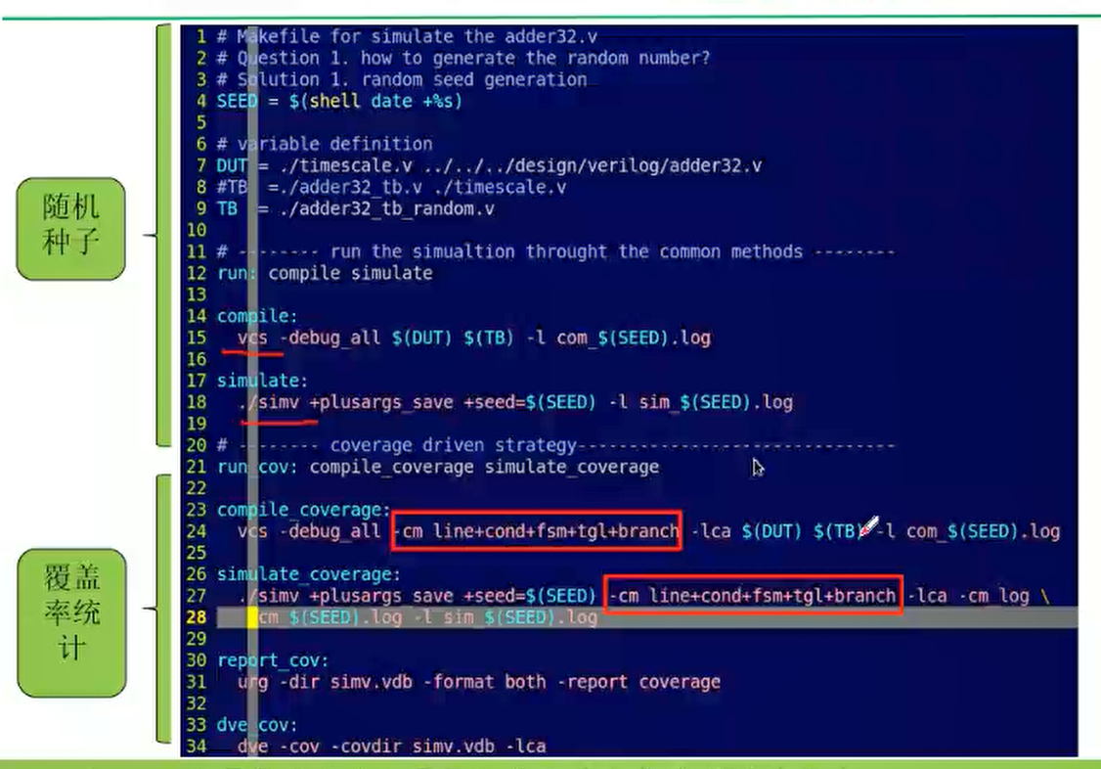

dve -cov //查看覆盖率

随机仿真出现错误，如何复现错误？：

